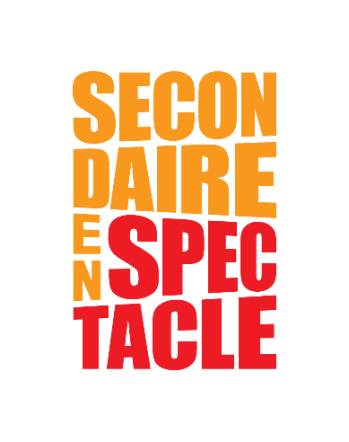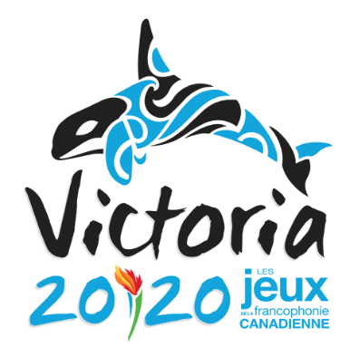

JEUX DE LA FRANCOPHONIE CANADIENNE

L’audace d’accorder une place de premier rang aux jeunes et la vision de leur permettre de créer, de rêver, de se surpasser; voilà ce qui rend les Jeux de la francophonie canadienne exceptionnels. Les Jeux de la francophonie canadienne sont au rang des plus grands rassemblements de la jeunesse d’expression française du Canada. En plus d’inciter des centaines de jeunes à exercer leurs talents à l’intérieur de trois volets (arts, leadership et sports), les Jeux mettent en valeur leur fierté culturelle, leur confiance en soi et leurs aptitudes de leadership dans un contexte de saine compétition. Cet événement se déroulera du 14 au 18 juillet 2020 à Victoria en Colombie-Britannique. Cette expérience unique vaut la peine d’être vécue par ces jeunes passionnées.

La délégation des arts englobe les arts visuels, l’improvisation, la musique ainsi que les arts culinaires. Les participants du volet improvisation auront la chance d’avoir une formation par des professionnels, de participer à un tournoi et de participer au gala des arts.

Si tu as le désir de participer à cette magnifique aventure, voici les modalités de sélection des participants;

VOLET IMPROVISATION
Conditions d’admissibilité des participants :

-ÊTRE NÉ ENTRE LE 1ER JANVIER 2002 ET LE 31 DÉCEMBRE 2006 INCLUSIVEMENT. POSSIBILITÉ DE

-ÊTRE INSCRIT À UNE SEULE DISCIPLINE;

-ÊTRE DISPONIBLE DU 12 AU 19 JUILLET 2020;

-RÉSIDER À L’INTÉRIEUR DES LIMITES RECONNUES DE LA PROVINCE DU QUÉBEC;
-ÊTRE CITOYEN CANADIEN OU RÉSIDENTS PERMANENTS;
-PARTICIPER AU TOURNOI D’IMPROVISATION DE SAINT-PASCAL-DE-KAMOURASKA LA FIN DE SEMAINE DU 17 AU 19 AVRIL 2020;
-REMPLIR LE FORMULAIRE DE CANDIDATURE CI-JOINT AVANT LE TOURNOI D’IMPROVISATION.
Nombre de participants sélectionnés : minimum 5 et maximum 6

REMPLIR UN FORMULAIRE DE CANDIDATURE POUR CHAQUE MEMBRE DE L’ÉQUIPE
Nom de l’équipe :
Nom : Prénom :
École : Date de naissance :
Adresse : Ville : Code postal :
Téléphone : - Courriel : @

Nom : Prénom :
École : Date de naissance :
Adresse : Ville : Code postal :
Téléphone : - Courriel : @

Nom : Prénom :
École : Date de naissance :
Adresse : Ville : Code postal :
Téléphone : - Courriel : @

Nom : Prénom :
École : Date de naissance :
Adresse : Ville : Code postal :
Téléphone : - Courriel : @

Nom : Prénom :
École : Date de naissance :
Adresse : Ville : Code postal :
Téléphone : - Courriel : @

Nom : Prénom :
École : Date de naissance :
Adresse : Ville : Code postal :
Téléphone : - Courriel : @

RETOURNER LE OU LES FORMULAIRES DE CANDIDATURE À
fboutinzummo@secondaireenspectacle.qc.ca
AVANT LE 13 AVRIL 2020

Les artistes de la délégation seront sélectionnés par un comité de sélection qui sera présent lors du Tournoi d’improvisation de Saint-Pascal-De-Kamouraska 2020. Les artistes choisis seront contactés le 20 avril 2020 et leurs noms seront diffusés sur le site internet de Secondaire en spectacle. Ceux-ci auront jusqu’au 24 avril 2020 pour remplir la fiche d’inscription officielle incluant l’envoi des signatures nécessaires.

POUR EN SAVOIR DAVANTAGE, VOUS POUVEZ CONSULTER LE SITE WWW.JEUXFC.CA

